CANCER DU COLON

INTRODUCTION
- Définition
  - Tumeur maligne primitive développée à partir de la paroi colique
  - Diagnostic histologique : Adénocarcinome dans 94% des cas
- Intérêts :
  - Premier cancer digestif en fréquence dans le monde
  - Incidence annuelle
    - 13 à 24/100.000 chez l’homme
    - 12 à 15/100.000 chez la femme
  - 2ème en mortalité
  - Découverte souvent au stade de complication : Occlusion +++
- Rappels :
  - Anatomie du colon :
    - Fait suite à l’iléon, se prolonge vers le rectum
    - Plusieurs segments :
      - Caecum
      - Colon ascendant
      - Angles coliques
      - Colon descendant
      - Sigmoïde

Anatomie pathologique

Aspect macroscopique
    - Topographie : sigmoïde (66%), droit + transverse (30%), descendant (15%)
    - Nombre : unique ou multiple
    - Forme : végétante ou infiltrante ou ulcéreuse ou associées
      - (propriétés communes): Dure, fragile, saignant au contact

Aspect microscopique
    - Adénocarcinome (94%) :
      - Lieberkhunien (73%),
      - Colloïde ou mucineux (17%)
      - Anaplasique (4%)
    - Autres : carcinoïdes, sarcomes, lymphomes, carcinomes épidermoïdes,...

Extension :
    - Par contigüité (sens longitudinal ou transversal) : ex : caecum -> colon ascendant (longitudinal). Transversal: traverse la paroi : muqueuse -> séreuse ou en dehors de la séreuse
    - Par voies lymphatiques : Chaîne mésentérique supérieure (colon droit) et inférieure (colon gauche), pas de saut de puce (épicolique, paracolique, itmd et centraux, sans sauter
    - Par voie sanguine portale à distance (métastases): foie, péritoine (carcinose péritonéal), poumons, os

Classifications TNM
    - T
      - Tis : intra-épithéliale (ne dépasse pas la sous-muqueuse)
      - T1: sous-muqueuse
      - T2 : musculeuse
      - T3 : sous-séreuse ou séreuse
      - T4 : envahissant les organes de voisinage
    - N
      - N0 : pas de métastase ganglionnaire
      - N1 : 1 à 3 ganglions envahis
      - N2 : 4
    - M
      - M0 : absence de métastase
      - M1 : métastase
Au moins 12 ganglions prélevés (8minimum) afin d’évaluer le statut ganglionnaire

DIAGNOSTIC

DIAGNOSTIC POSITIF

TDD: Cancer du sigmoïde
  - Circonstances de découverte
    - Troubles fonctionnels
      - Hémorragie digestive basse
      - Douleurs abdominales vagues (mal caractérisées, spastiques ou paroxstiques) ou intermittentes
      - Trouble du transit : constipation, diarrhée ou alternance constipation-diarrhée
    - Altération de l’état général (anémie, amaigrissement, asthénie, anorexie) (AEG = stade avancé), fièvre parfois
    - Complications : (occlusion, fistule, infection, perforation)
    - Dépistage systématique
- Examen clinique : souvent normal
  - Interrogatoire : recherche de signes fonctionnels et des facteurs de risque
  - Signes généraux : discrets et tardifs
  - Signes physiques pauvres
    - Abdomen parfois balloné (stade de pré-occlusion ou occlusion)
    - Rarement tumeur palpable
    - Recherche de métastases (ascite(carcinose péritonéale), aires ganglionnaires (troisier), foie)
    - Toucher rectal : parfois pôle inférieur d’une tumeur prolabée dans le cul de sac de Douglas, ou palpation de nodules de carcinose péritonéal
- Examens complémentaires
  - Colonoscopie ou coloscopie +++ qui doit être totale
    - + biopsie + examen anatomopathologique
    - -> Lésion macroscopique (siège, nombre, aspect)
    - -> Lésion microscopique
  - Imagerie
    - Lavement baryté (image lacunire ou de sténose ou de rigidité)
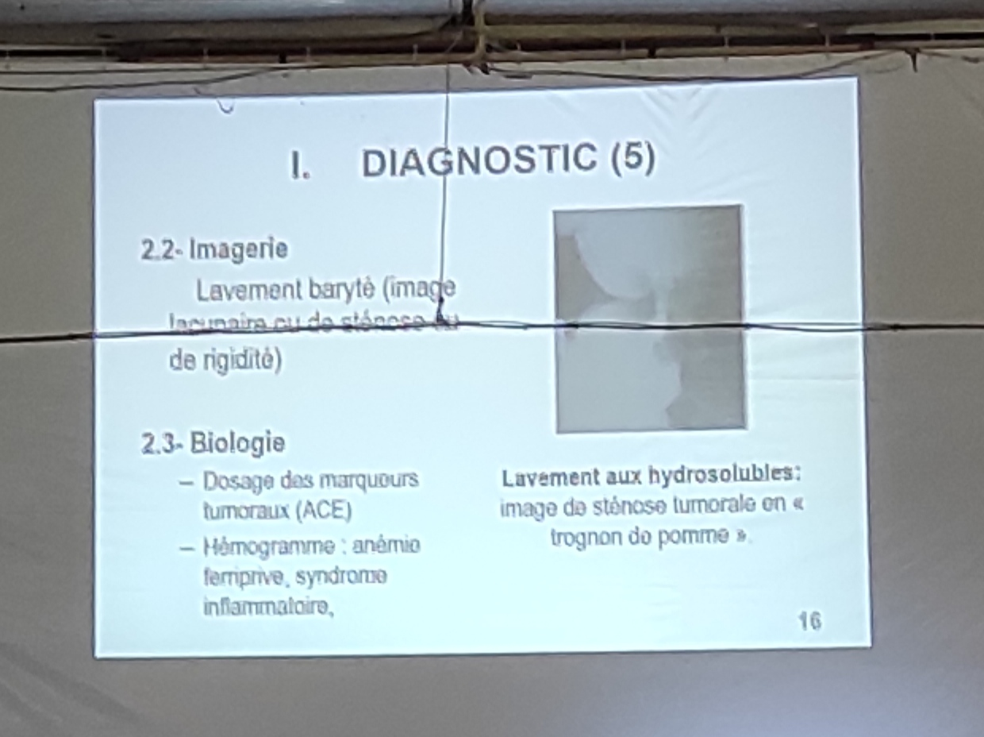
  - Biologie
    - Dosage des marqueurs tumoraux (ACE)
    - Hémogramme : anémie ferriprive, syndrome inflammatoire
  - Bilan d’extension et d’opérabilité
    - Clinique (recherche de métastases : hépatiques, ganglion de Troisier), état général (statut OMS, indice de Karnofsky)
    - Imagerie (scanner sans et avec injection de PDC, thoraco-abdomino-pelvien +++, coloscanner (si coloscopie incomplète), radiographie pulmonaire, échographie (métastases abdominales)
    - Biologie (bilan hépatique, pré-opératoire)
  - Stade TNM
    - Stade 0 : Tis
    - Stade I : T1-T2/N0/M0
    - Stade IIA : T3/N0/M0
    - Stade IIB : T4/N0/M0
    - Stade IIIA : T1-T2/N1/M0
    - Stade IIIB : T3-T4/N1/M0
    - Stade IIIC : tout T/N2/M0
    - Stade IV : tout T/ Tout N/ M1

FORMES CLINIQUES

Formes topographiques
  - Cancer du colon ascendant (douleur et tumeur palpable à droite)
  - Cancer du caecum (longtemps latent)
  - Cancer de l’appendice
  - Cancer de l’angle droit
  - Cancer de l’angle gauche
  - Cancer du colon descendant

Formes compliquées
  - Occlusion
  - Infection
  - Perforation
  - Fistule (le plus souvent sigmoïdo-vésical: fécalurie et infections urinaires récidivantes, fistule colo-utérin chez la femme)
  - Hémorragie (basse)
  - Métastases

DIAGNOSTIC ETIOLOGIQUE
- Facteurs hygiéno-diététiques :
  - Facteurs protecteurs alimentaires : légumes +++, fibres alimentaires
  - Facteurs protecteurs : activités physiques régulières (accélère le péristaltisme), Aspirine et AINS sur les polypes, traitement hormonal substitutif pendant plus de 10 ans
  - Facteurs de risque néoplasique :
    - Excès caloriqe (protéine de viande rouge, graisses saturées), obésité, sédentarité
    - Tabac et alcool
    - Amines aromatiques
- Hérédité ou Facteurs génétiques
  - HNPCC (hereditary non polyposis colorectal cancer)
  - Polypose adénomateuse familiale (PAF)
  - Maladies inflammatoires (Crohn, RCH)
  - Polype adénomateux tubuleux et villeux
  - 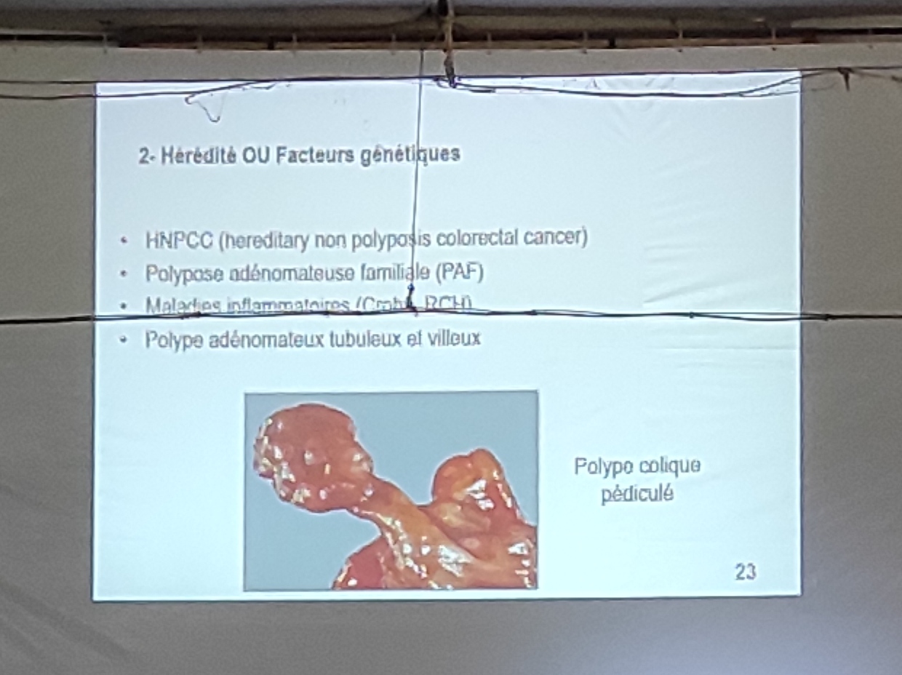
- Groupes à risque : 03 Goupes à risque :
  - Risque moyen :
    - Patients 45 - 50 ans
  - Risque élevé
    - ATCD d’adénome ou néoplasique
    - ATCD familiaux de cancer sporadique
    - MICI (Crohn, RCH)
  - Risque très élevé : PAF(Maladie de Lynch) et HNPCC

DIAGNOSTIC DIFFERENTIEL
- Maladie de Crohn
- Amibiase intestinale
- Appendicite pseudo-tumorale
- Tuberculose intestinale
- Sigmoïdite diverticulaire
- Tumeurs bénignes (polypes+++ -> examen anapath (coloscopie + biopsie) pour faire la différence avec un cancer)

TRAITEMENT
Réunion de Concertation Pluridisciplinaire (RCP)
- Buts
      - Soulager le patient
      - Enlever la tumeur
      - Prolonger la survie
- Moyens
  - Chirurgicaux
    - Curatifs
      - Principes :
        - Exploration complète de la cavité abdominale
        - Ligature en premier des vaisseaux à leur origine
        - Exérèse en monobloc (enlever la totalité)
        - Respect des marges de résection R0 (où on est sûr qu’on ne passe pas dans la tumeur. R1 (on a pensé qu’on est à distance de la tumeur, mais au microscope : la résection passe par la tumeur). R2 : Macroscopiquement, la résection passe par la lésion tumorale) et plus de 5 cm
        - Intervention de Hartmann (résection + colostomie)
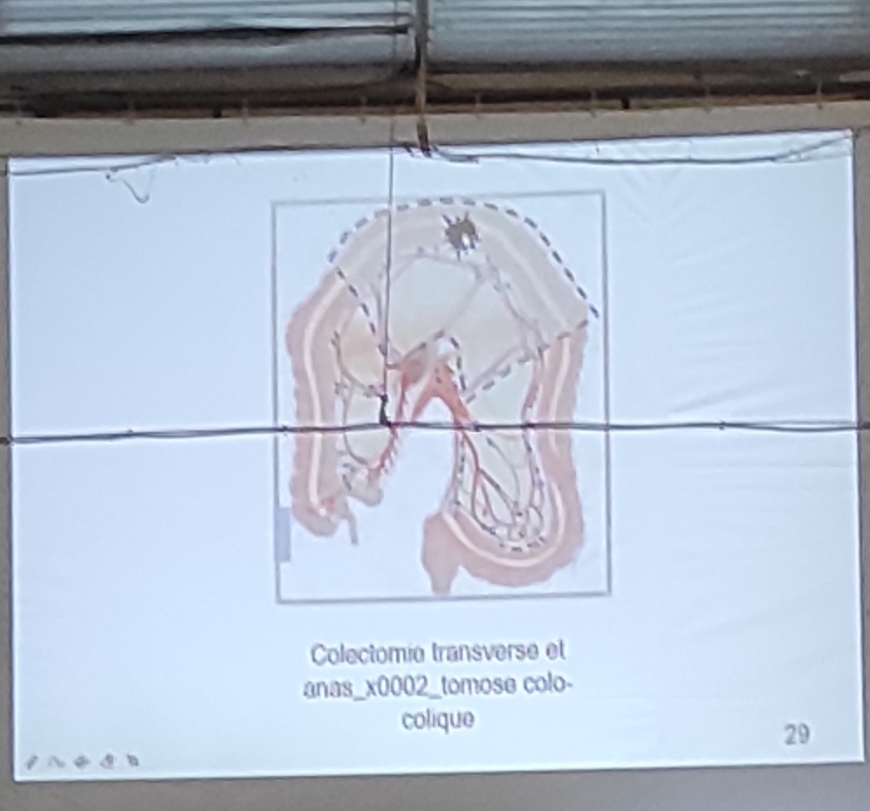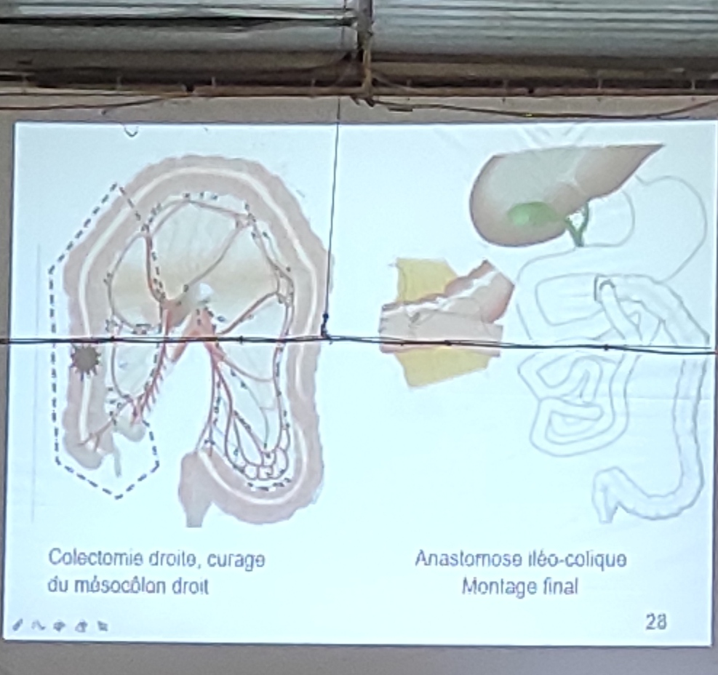

    - Palliatifs
      - Colostomie : devant un cancer sténosant avec tableau d’occlusion : aboucher le colon en amont de l’obstacle
      - Dérivation interne : ex : Kc colon droit : ->anastomose iléo-colique gauche
    - Instrumentaux
      - Résection endoscopique curative (tumeur superficielle :
      - Pose d’une endoprothèse colique : palliative ou traitement d’attente
  - Médicaux :
      - Réanimation (antalgique, anticoagulant, alimentation, antibiotique)
      - Chimiothérapie (5-FU (fluorouracyle) + acide folinique pendant 6 semaine ou autres)
  - Traitement préventif : dépistage
      - Risque moyen (âge > 50 ans) : recherche de sang dans les selles (Hémoccult*) tous les 2 ans, si positive -> coloscopie
      - Risque élevé ou très élevé :
        - Coloscopie régulière(ex : tous les 2 ans) et résection des polypes
- Indications :
  - Tumeurs résécables et patients opérables :
      - Chirurgie curative + réanimation
      - Chimiothérapie adjuvante si N+ ou résection R1 ou R2
  - Tumeurs non résécables
      - Chirurgie palliative si patient opérable ou symptomatique
      - Chimiothérapie si patient non opérable
  - Cas particuliers :
      - Tumeurs superficielles Tis ou T2 : résection endoscopique (mucosectomie + envoi anapath, si marge pas saine => chirurgie)
      - Cancer synchrone : (droit et gauche en même temps) : colectomie subtotale
      - Cancer en occlusion : endoprothèse colique d’attente (stunt pour améliorer l’état général du patient puis chirurgie) ou colostomie puis chirurgie ou Méthode de Hartmann (résection + colostomie sans rétablissement de continuité, ce dernier peut être effectué plus tard )ou résection + anastomose
      - Cancer colique perforé
        - Résection colique sans rétablissement (= avec colostomie)
        - Ou colectomie subtotale sans rétablissement (en cas de perforation diastatique (perforation due à une dilatation du colon)
      - Cancers métastatiques hépatiques ou pulmonaires
        - Primitive et métastase résécables : métastasectomie en 2ème temps après résection de la primitive
        - Non résécables : chimiothérapie, en fonction de l’évolution : chirurgie plus tard
  - Surveillance à vie
      - Immédiate (paramètres vitaux, drain, plaie, transit, fistule anastomotique)
      - À long terme
        - Clinique (état général : si redevient altéré = récidive ou métastase; recherche de métastases)
        - Echographie (6 mois pendant 3 ans, puis tous les ans ou Scanner)
        - Coloscopie à 6 mois, 1 an, 3 ans, tous les 5 ans
        - Dosage de l’ACE à 3 mois, à 6 mois, tous les ans (élévation de l’ACE = récidive)
        - TEP-scan en cas de suspicion de récidive
  - Résultats : dépendent du siège, type histologique, stade, opérabilité)
      - Fistule anastomotique : inférieure à 5%
      - Mortalité opératoire : 2 à 6%
      - Survie à 5 ans : 50 - 60%
      - Récidive dans 2 ans

CONCLUSION
- Cancer du colon : plus fréquent, mortalité importante
- Adénocarcinome : type le plus fréquent
- Diagnostic clinique
- Coloscopie pour confirmer le diagnostic
- Discussion cas par cas en RCP de la prise en charge
- Importance du dépistage pour améliorer le pronostic

